Festiwal

ARTYSTYCZNE MARKI 2026
Edycja VI

TANIEC
Do konkursu mogą zgłaszać się osoby związane z amatorskimi klubami i szkołami tańca, grupami tanecznymi oraz działające indywidualnie, niezależnie od miejsca zamieszkania. Szczególnie zapraszamy mieszkańców Marek oraz Powiatu Wołomińskiego.
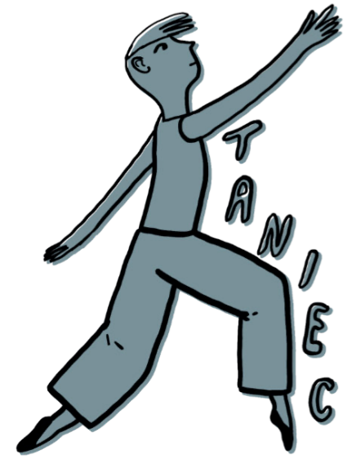

I. KATEGORIE WIEKOWE
- dzieci do lat 7-12
- młodzież 13-18 lat
- dorośli.

II. TECHNIKI TAŃCA
JAZZ DANCE
- soliści
- duety
- małe grupy – od 3 do 7 osób
- formacje – powyżej 7 osób
DISCO DANCE
- soliści
- duety
- małe grupy – od 3 do 7 osób
- formacje – powyżej 7 osób
DANCE SHOW
- soliści
- duety
- małe grupy – od 3 do 7 osób
- formacje – powyżej 7 osób
TAŃCE LATYNOAMERYKAŃSKIE
- soliści
- pary
TAŃCE STANDARDOWE
- soliści
- pary
AKROBATYCZNE FORMY TAŃCA/ wszystkie techniki z elementami akrobatycznymi.
- soliści
- duety

III. WARUNKI UCZESTNICTWA
1. Uczestnik (zespół lub solista) może przedstawić jeden układ taneczny.
2. W każdej prezentacji tancerze mogą korzystać z rekwizytów i elementów scenografii.
3. Podkłady muzyczne AUDIO w formacie mp3 muszą być wysłane do Organizatora do dnia 26.10.26 na adres artystycznemarki@mokmarki.pl i opisane według wzoru:
„podkład_taniec_imię i nazwisko wykonawcy lub nazwa zespołu_tytuł utworu”,
np. „podkład_taniec_JoannaNowak_TaniecZDeszczem”. Dodatkowo każdy wykonawca powinien posiadać podkład muzyczny w formacie mp3, opisany według powyższego wzoru na pendrive w dniu konkursu.
4. Maksymalny czas trwania występu - 5 minut.
5. Wykonania konkursowe uczestników będą rejestrowane w formie VIDEO przez Organizatora. Nagrania VIDEO mogą być odtwarzane w trakcie Koncertu Galowego. Podczas przesłuchań uczestnicy proszeni są o strój jak do koncertu galowego.

IV. KRYTERIA OCENY
- technika tańca
- technika elementów akrobatycznych i gimnastycznych
- choreografia
- dobór kostiumów i muzyki
- wyraz artystyczny


Przesłuchania odbędą się 9 listopada w Mareckim Centrum Edukacyjno-Rekreacyjnym ul Wspólna 40/42. Szczegółowy harmonogram zostanie podany na stronie www.mokmarki.pl, po napłynięciu zgłoszeń.

